Velkommen til

NSFLOS SEMINARDAGER
8.-9. september 2016

STAVANGER

Clarion Hotel Energy

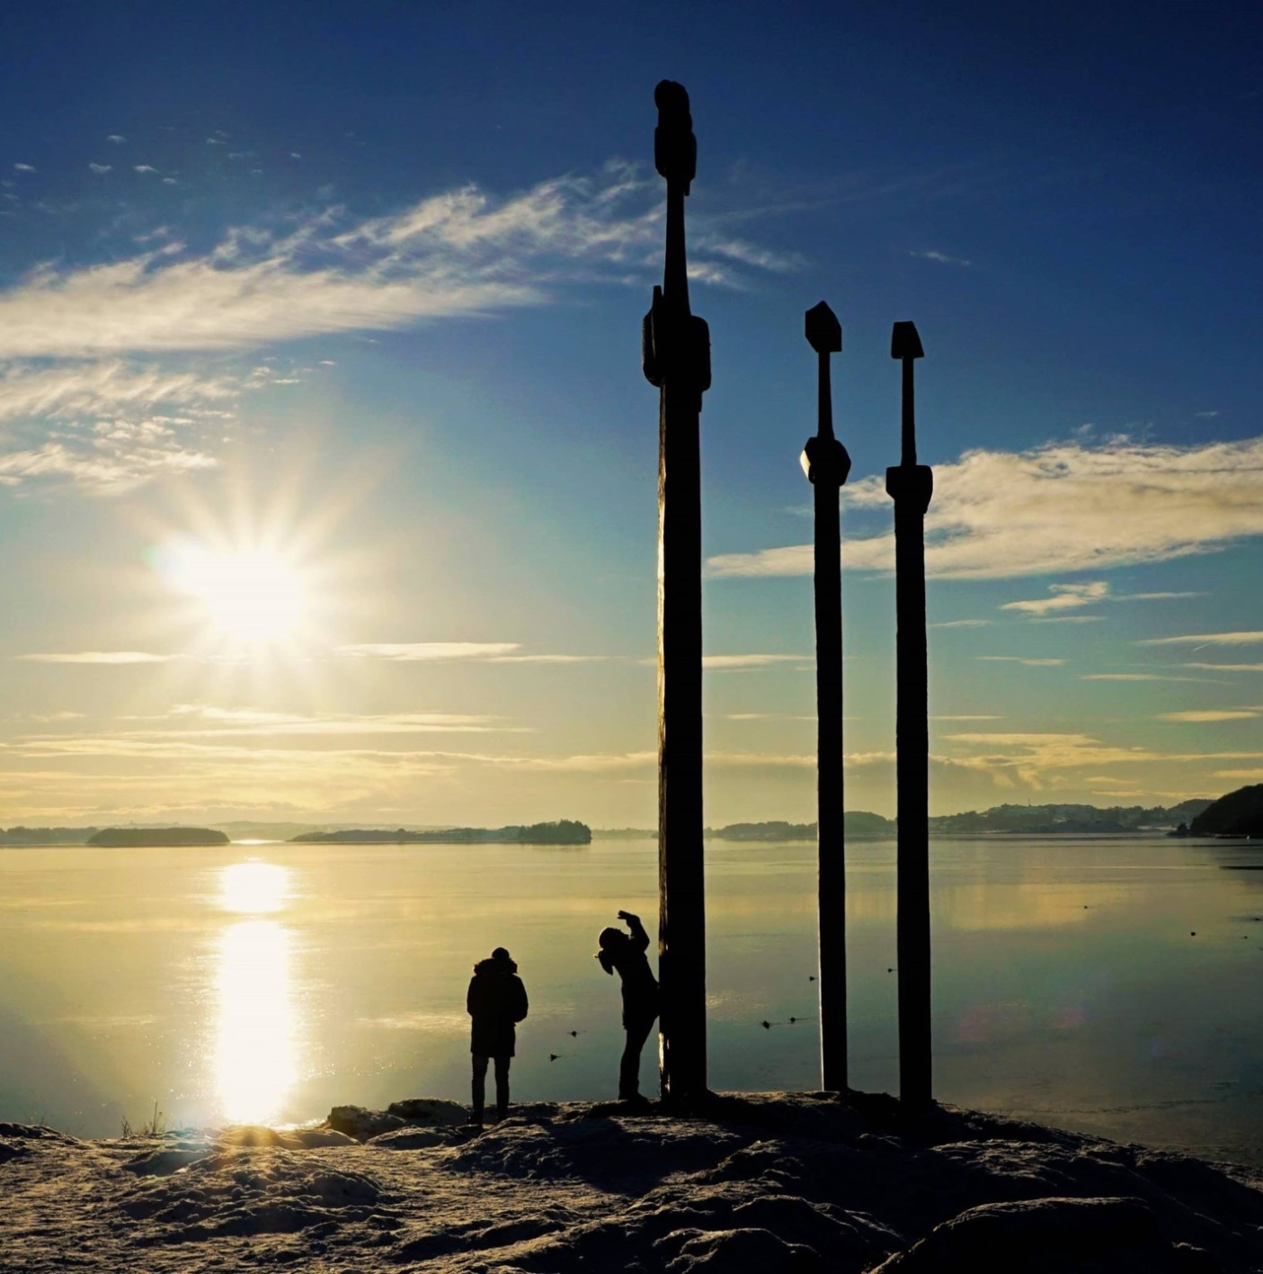Foto: Gro Faltinsen Kaspersen

Norsk Sykepleierforbunds landsgruppe av operasjonssykepleiere (NSFLOS) ønsker
velkommen til Stavanger og seminardagene i 2016, som skal avholdes på Clarion Hotel Energy fra 8.-9. september 2016.

Vårt årlige arrangement er en god anledning for deltakere og utstillere å møtes, og vi vet det er av stor betydning for begge parter. Det forventes 200 deltakere på seminardagene. Ny kunnskap og informasjon er viktig å ta med seg tilbake til hvert enkelt arbeidssted.

ÅRETS TEMA:
OPERASJONSPASIENTEN I TRYGGE HENDER - VÅR UTFORDRING

Onsdag, 7. september
Lokalgruppeledersamling og ULF fra kl. 15.00.

Torsdag, 8. september
Seminar med faglige foredrag fra kl 10.00-17.00 med innlagte pauser til utstillerbesøk i kaffepauser, samt mingle lunsj i utstillingen.

Fredag, 9. september
Seminar med faglige foredrag fra kl 09.00-15.30 med innlagte pauser til utstillerbesøk i kaffepauser, samt buffetlunsj i hotellets restaurant.

Frie Foredrag
Frie foredrag er korte foredrag om forskning og /eller fagutvikling, eller fordypningsoppgave i videreutdanningen, med en varighet på ca. 15 minutter.
Vi oppfordrer operasjonssykepleiere til å benytte seg av denne muligheten til å dele faglig kunnskap og erfaringer med sine kollegaer. Send en presentasjon av arbeidet på maks 350 ord til NSFLOS styret v/ leder innen 31. mai.
Styret i NSFLOS velger innlegg til programmet. Ett fritt foredrag «honoreres» med gratis seminaravgift.

Poster
Operasjonssykepleiere oppfordres også til å presentere prosedyrer, prosjekt eller studier ved posterpresentasjon. Posters vil bli plassert sentralt i kongresslokalene under seminardagene. Kontakt Aina Hauge: aina.hauge@getmail.no hvis du ønsker å sende inn poster.

En posterpresentasjon vil bli «honorert» med en reduksjon på kr. 500,- av seminaravgiften for en deltager. Frist for innsendelse er 20. august.

Praktisk informasjon
Under følger praktisk informasjon i forbindelse med årers seminardager:

Priser:
Registreringsavgift | Medlem | Ikke medlem
Registrering før 1. juni | kr. 2300.- | kr. 3300.-
Registrering etter 1. juni | kr. 2800.- | kr. 3500.-
Registrering 1 dags seminar | kr. 1500.- | kr. 1800.-
Obligatorisk dagpakke  pr person pr dag, inkl lunsj, kaffe/te, samt pausemat | kr. 645,- | kr. 645,-
Sosiale arrangementer
Blåtur med bespisning og drikke onsdag, 07.09 | kr. 500,- | kr. 500,-
Seminarmiddag torsdag, 08.09 | kr. 950,- | kr. 950,-
Overnatting Clarion Hotel Energy
Enkeltrom inkl frokost pr rom pr natt | Kr. 1390,- | Kr. 1390,-
Dobbeltrom inkl frokost pr rom pr natt | Kr. 1490,- | Kr. 1490,-

Konferansested
Clarion Hotel Energy ligger ved Stavanger Turnhall og DnB Arena ca 3,5 km fra sentrum.
Adresse: Ishockeyveien 2
4021 Stavanger

Påmelding
Påmelding til arrangementet vil skje via vår hjemmeside:
www.nsflos.no eller www.sykepleierforbundet.no/faggrupper/operasjonssykepleiere
(menypunkt ”Påmelding”). Påmeldingen vil være åpen fra slutten av april.

Parkering
Om du ankommer med bil kan du parkere i parkeringshuset P-Siddis som ligger ca 200 meter fra hotellet. Parkeringslapper kan kjøpes i resepsjonen til 100 NOK pr døgn (Feb 2016). Ønsker du å betale pr time koster dette 10 NOK/time og betales på automat i parkeringshuset. Vær oppmerksom på at det er parkering forbudt på hele området rundt hotellet og DNB Arena.

Finne frem til hotellet
Tog
Tog til Stavanger, buss til Stavanger Turnhall

Buss
Busslinjer 3, 6, 7, 9 og 29 fra Stavanger sentrum/Bussterminalen.
Holdeplass til hotellet: Stavanger Turnhall
Holdeplass fra hotellet: DnB Arena

Fra Stavanger Lufthavn, Sola (ligger ca 13 km fra hotellet)
Flybuss Stavanger Turnhall/DnB Arena

Taxi
Stavanger Taxi, tlf 51 90 90 90

Avbestillingsfrister:
Avbestilling før 06.08.2016 refunderes, minus et avbestillingsgebyr på kr. 500,-
Avbestilling etter 06.08.2016 gir ingen refusjon.
Kun skriftlig avbestilling til Fjell og fjord konferanser blir akseptert. Benytt da denne epost-adressen: silje@fjellogfjord-konferanser.no

Vårt kongressbyrå er Fjell og Fjord Konferanser AS. De tar imot påmeldinger og kan svare for praktiske opplysninger. Kontaktpersoner er:
- Gunn Berge, epost: gunn@fjellogfjord-konferanser.no
eller 55 11 04 22/909 55 020 for praktiske spørsmål.

- Silje Holte, epost: silje@fjellogfjord-konferanser.no
eller 63 80 65 14 for spørsmål om påmelding og faktura.

Ta kontakt med Fjell og Fjord Konferanser AS eller undertegnede ved spørsmål om arrangementet.

VELKOMMEN TIL NSFLOS SINE SEMINARDAGER I STAVANGER!

Med vennlig hilsen

Aina Hauge Hanne Zachariassen
Faggruppeleder NSFLOS Kasserer NSFLOS
E-post: aina.hauge@getmail.no E-post: h-zacha@online.no
Tlf: 415 67 637 Tlf: 473 87 980

